Tydzień 30, część 11. Do 8 bierek. Mat w 2 posunięciach. – 4 –
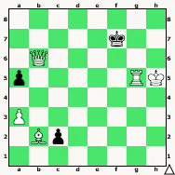  Zadanie 953 2X | 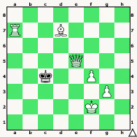 Zadanie 954 2X | Zadanie 957  1.Wf3+ Kd2 2.He1X (2.He3X, 2.Hb2X)  Zadanie 958  1.Wg7+ Kh6 2.Hg5X  1…Kh8 2.Wf8X  SzachyDzieciom.pl
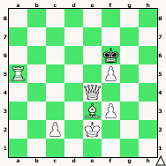Zadanie 955 2X | 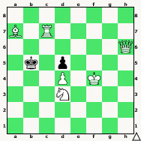 Zadanie 956 2X | Zadanie 959  1.Hc5+ Kf3 2.He3X  Zadanie 960  1.He2 Kc3 2.Ha3X  SzachyDzieciom.pl
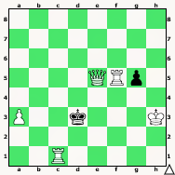  Zadanie 957 2X | 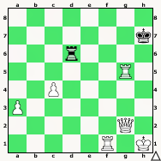 Zadanie 958 2X | Zadanie 953  1.Wg7+ Ke8 2.Hb8X  Zadanie 954  1.Wa3 Kb4 2.Hc3X  SzachyDzieciom.pl
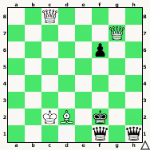  Zadanie 959 2X | 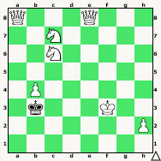 Zadanie 960 2X | Zadanie 955  1.Gh6 Kf7 2.He6X  Zadanie 956  1.Hb6+ Ka4 2.Hb4X  SzachyDzieciom.pl
Tydzień 30. Kurs interaktywny SzachyDzieciom.pl. Mat w 2 posunięciach. – 4 –
Tydzień 30, część 11. Do 8 bierek. Mat w 2 posunięciach. – 1 –
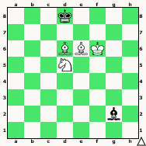  Zadanie 929 2X | 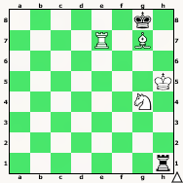 Zadanie 930 2X | Zadanie 933  1.Gg6+ Kf8 2.Wh8X  Zadanie 934  1.Ge6+ Ke8 2.Wc8X  SzachyDzieciom.pl
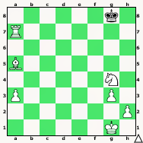  Zadanie 931 2X | 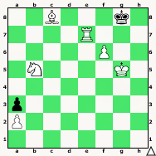 Zadanie 932 2X | Zadanie 935  1.Wc7+ Kf6 2.Wf7X  Zadanie 936  1.Sf5+ Kh7 2.Sf6X  SzachyDzieciom.pl
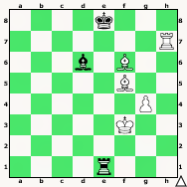  Zadanie 933 2X | 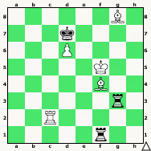 Zadanie 934 2X | Zadanie 929  1.Ge7+ Ke8 2.Sc7X  Zadanie 930  1.Kg6 Wf1 2.Sh6X  1…Wg1 2.We8X  SzachyDzieciom.pl
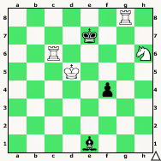  Zadanie 935 2X | 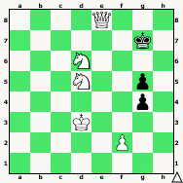 Zadanie 936 2X | Zadanie 931  1.Sf6+ Kh8 2.Wh7X  1…Kf8 2.Gb4X  Zadanie 932  1.We8+ Kh7 2.Gf5X  1…Kf7 2.Sd6X  SzachyDzieciom.pl
Tydzień 30. Kurs interaktywny SzachyDzieciom.pl. Mat w 2 posunięciach. – 1 –

